САНКТ-ПЕТЕРБУРГСКИЙ НАЦИОНАЛЬНЫЙ ИССЛЕДОВАТЕЛЬСКИЙ УНИВЕРСИТЕТ ИТМО

Дисциплина: Фронт-энд разработка

Отчет

Домашняя работа 3

Выполнил:

Власов Владислав

Группа
K3439

Проверил:
Добряков Д. И.

Санкт-Петербург
2026 г.
Задача
Выполнить темизацию ранее реализованного сайта. Добавить к текущему варианту сайта дополнительную тему, в итоге должно получиться либо: светлая и тёмная с ориентиром на пользовательские настройки. Либо две кастомные темы с переключателем через JS.
Ход работы
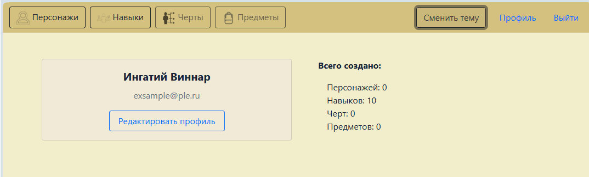
Рисунок 1 – тема старой бумаги.
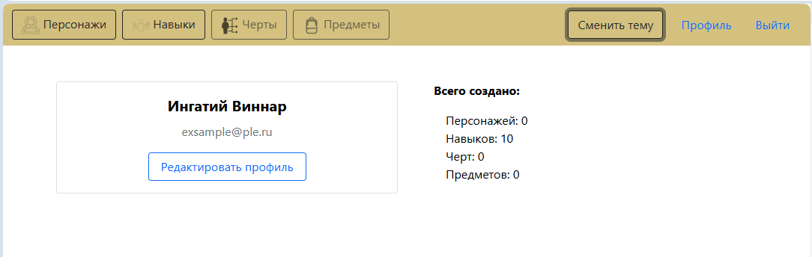
Рисунок 2 – обычная тема.
Переключение тем было реализовано с помощью css переменных
body[data-theme="oldpaper"] {
--bg-color: #f2eecb;
--bg-color-card: #f0ead6;
--text-color: #152238;
--visited-link-color: #676767;
}

body {
margin: 0;
background-color: var(--bg-color);
color: var(--text-color);
}

body[data-theme="oldpaper"] div.card,
body[data-theme="oldpaper"] ul li.card {
background-color: var(--bg-color-card);
}

.icon {
stroke: currentColor;
width: 24px;
height: 24px;
fill: none;
}

Свойство data-theme для тега body меняется с помощью js скрипта, а храниться в локальном хранилище. При этом при загрузке страницы сразу устанавливается текущая тема.
document.getElementById("navbar-btn-changeTheme").onclick = () => {
changeTheme()
setThemePaper()
}

getTheme = () => {return localStorage.getItem('theme') || "";}
setTheme = (value) => {return localStorage.setItem('theme', value)}

changeTheme = () => {
if (getTheme()) {
setTheme('')
} else {
setTheme('oldpaper')
}
}

function setThemePaper() {
theme = getTheme()
if (theme) {
document.body.setAttribute('data-theme', theme);
} else {
document.body.removeAttribute('data-theme')
}
}

setThemePaper()

Вывод
В рамках домашней работы была реализована смена темы сайта с помощью смены свойств тегов js-скриптом и установки css-переменных.

